

 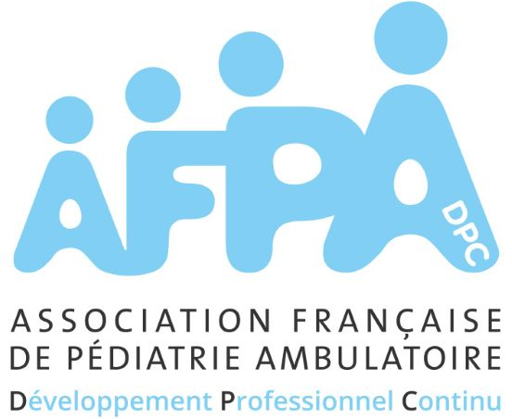

**Journée DPC vendredi 4 Octobre 2024**

**Actualités des maladies infectieuses pédiatriques courantes**

INSTITUT IMAGINE

24 boulevard du Montparnasse, 75015 Paris

10H – 17H40 (accueil dès 09H30)

Destinés aux :

médecins spécialistes en pédiatrie ou médecine générale, libéraux

médecins (pédiatres ou généralistes) des centres de santé, et salariés

Nombre de participants :150 maximum

Orientation DPC prioritaire nationale n°2 : **Prévention des infections et de l’antibiorésistance**

|  |  |  |  |
| --- | --- | --- | --- |
| HORAIRES | TYPE | DESCRIPTION |  |
| 10H-10H15 |  | Accueil des participants, présentation de la journée, des intervenants et de leurs liens d’intérêts,  Les participants sont informés que les diaporamas et documents scientifiques seront mis à leur disposition  Information sur les modalités d’utilisation du logiciel de vote des participants MENTIMETER  Passation du pré test, sur survey monkey (15 MN)pour ceux qui ne l’auraient pas fait | N.Gelbert  Animateurs  Emargements réalisés à l’entrée de la salle par les assistantes et animateurs |
| **Première séquence pédagogique:**   * Identifier les particularités des grandes épidémies de l’enfant ces dernières années * Analyser les récentes modifications du calendrier vaccinal découlant des changements épidémiologiques (méningococcies, coqueluche) et/ou de récents travaux sur la prévention de formes graves de bronchiolites * Interpréter les tests résultats des TROD en fonction de leur valeur prédictive (VRS, grippe, rotavirus, streptocoques, COVID, metapneumovirus). . | | | |
| 10H15-11H | PLENIERE INTERACTIVE  45mn | Avancées vaccinales, problèmes pratiques :     discussions sur le calendrier vaccinal à partir des réponses à l’enquête de l’AFPA et de vos pratiques au cabinet | Experts :    F. Vie Le Sage |
| 11H-12H | PLENIERE INTERACTIVE  60mn | Études PARI  o   Quoi de neuf en épidémiologie  o   Comment améliorer nos pratiques (hors echo) ?  o   Nouveaux TROD  o   Nouveaux algorithmes  o   Nouveaux diagnostics  o   Gestion d’Infansoft par les Pari | R. Cohen,  S. Bechet  E. Grimprel. |
| 12H-12H45 | Cas cliniques  45 mn | Cas cliniques des participants | Animateurs  R. Cohen,  E. Grimprel.  F. Vié le Sage |
| **12H45-13H45**  **PAUSE DEJEUNER BUFFET** | | | |
| **Seconde séquence pédagogique :**   * Analyser les nouvelles découvertes scientifiques sur les interactions virus/ bactéries afin d’optimiser l’indication ou la non-indication des antibiotiques * Evaluer le risque de surinfection bactérienne en période épidémique, à l’aide des éléments cliniques, épidémiologiques, biologiques ( CRP et TROD), et du statut vaccinal * Identifier les indications des antibiotiques dans les principales maladies infectieuses respiratoires hautes et basses de l’enfant | | | |
| TYPE DESCRIPTION | | | |
| 13H45- 14H15 | PLENIERE interactive  20 mn | Point VRS stratégie | O. Romain |
| 14H15-15H15 | Cas cliniques | Cas cliniques des participants | Animateurs  R. Cohen,  E. Grimprel. |
| 15H15-15H45 | Séance pleniere interactive | ECHO PULMONAIRE et infections pulmonaires | Fouad Mahdi |
| **15H45-16H15** | **PAUSE 30 mn** |  |  |
| 16H15-17H | PLENIERE INTERACTIVE  45 mn | COQUELUCHE | R. Cohen,  E. Grimprel. |
| 17H-17H20 | Pleniere interactive  20 MN | infections vésiculeuses fébriles comment s’en sortir avec l’arrivée du Mpox et l’extension des Enterovirus et varicelle | R. Cohen,  E. Grimprel. |
| 17H20-17H40 | PLENIERE  20 mn | questionnaire post test et dernières questions |  |

* Le professeur Robert Cohen, Pédiatre-Infectiologue, exerce en cabinet libéral à Saint- Maur-des fossés et à l’Hôpital Intercommunal de Créteil , Coordonateur InfoVac-France, Président d’honneur du Groupe de Pathologie Infectieuse Pédiatrique, Directeur Scientifique d'ACTIV et membre de l’  
  Association Française de Pédiatrie Ambulatoire
* Le professeur Emmanuel Grimprel est pédiatre et référent en infectiologie à l’hôpital Trousseau, Hôpitaux Universitaires de l’EST parisien, et vice-président de la Commission Technique des Vaccinations de la HAS
* Le docteur Olivier ROMAIN, pédiatre libéral et hospitalier à l’ Hôpital Antoine-Béclère - Clamart - Pédiatrie et Réanimation Néonatales, et membre de la Commission Technique des Vaccinations de la HAS
* Le docteur François Vié le sage est pédiatre libéral à Aix les BAINS, responsable du groupe recherche de l’AFPA et membre d’INFOVAC
* Le docteur Fouad Mahdi est praticien libéral et hospitalier - Centre Hospitalier Intercommunal de Créteil - Service de pédiatrie générale et membre du Groupe d’Echographie Pulmonaire Pédiatrique

ORGANISATION : Dr Nathalie GELBERT

[n.gelbert@fvls.fr](mailto:n.gelbert@fvls.fr)

Secrétariat AFPA Dpc, Valérie Manable :

[valerie@afpadpc.org](mailto:valerie@afpadpc.org)ou Tél. 07.83.30.46.67